# E14-11-19.01

#### Zadanie egzaminacyjne

Wykonaj aplikację internetową galerii zdjęć. Wykorzystaj pakiet XAMPP jako środowisko bazodanowo-aplikacyjne. Stronę internetową zbuduj przy wykorzystaniu edytora zaznaczającego składnię oraz programu do obróbki grafiki rastrowej i wektorowej.

Aby wykonać zadanie, zaloguj się na konto **Egzamin** bez hasła. Na pulpicie znajdziesz archiwum ZIP o nazwie *materialy5-6.zip*zabezpieczone hasłem: **Zdj3ci@**

Archiwum należy rozpakować.

Na pulpicie konta Egzamin utwórz folder. Jako nazwy folderu użyj swojego numeru PESEL. Rozpakowane pliki umieść w tym folderze. Po skończonej pracy wyniki zapisz w tym folderze.

#### Grafika

Zdjęcia pies1.jpg, pies2.jpg, pies3.jpg oraz kot1.jpg przygotuj przy pomocy programu do obróbki grafiki rastrowej:

* Każde zdjęcie powinno być przeskalowane z zachowaniem proporcji tak, aby wysokość wynosiła dokładnie 400 px
* Zdjęcie *pies1.jpg* zapisz jako *pies1-szary .jpg*. Cechy zdjęcia *pies1-szary.jpg*: tryb odcieni szarości, filtr "pikselowanie"
* Zdjęcie *pies2.jpg* zapisz jako *pies2-szary .jpg*. Cechy zdjęcia *pies2-szary.jpg*: tryb odcieni szarości, filtr "rozmycie"
* Zdjęcie *pies3.jpg* zapisz jako *pies3-szary .jpg*. Cechy zdjęcia *pies3-szary.jpg*: tryb odcieni szarości, filtr "małe kafelki"
* Zdjęcie *kot1.jpg* zapisz jako *kot1-szary .jpg*. Cechy zdjęcia *kot1-szary.jpg*: tryb odcieni szarości, dowolny filtr zniekształcający obraz (np. fale, szkło, deformacja, mozaika). Zdjęcie musi wyraźnie różnić się od oryginału

Obrazy 1a-1d przestawiają przykłady przekształceń obrazów. Obrazy psów mają charakter orientacyjny, efekt przekształcenia może się nieznacznie różnić. W przypadku zdjęcia kota zastosowano filtr fale. Dowolne zniekształcenie obrazu kota będzie poprawne.

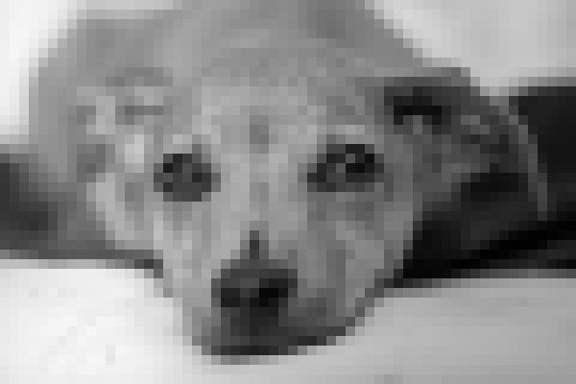  
**Obraz 1a. pies1-szary.jpg**

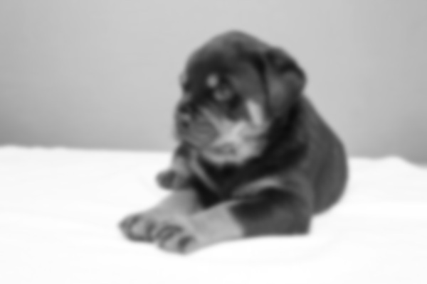  
**Obraz 1b. pies2-szary.jpg**

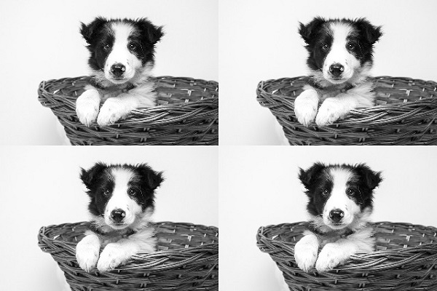  
**Obraz 1c. pies3-szary.jpg**

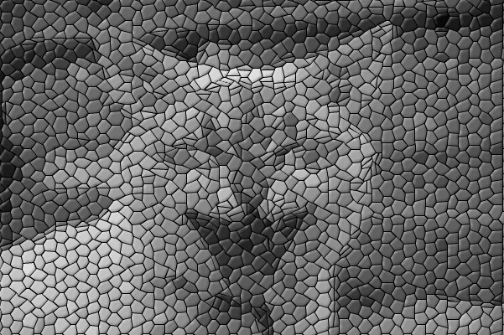  
**Obraz 1d. kot1-szary.jpg**

## Witryna internetowa

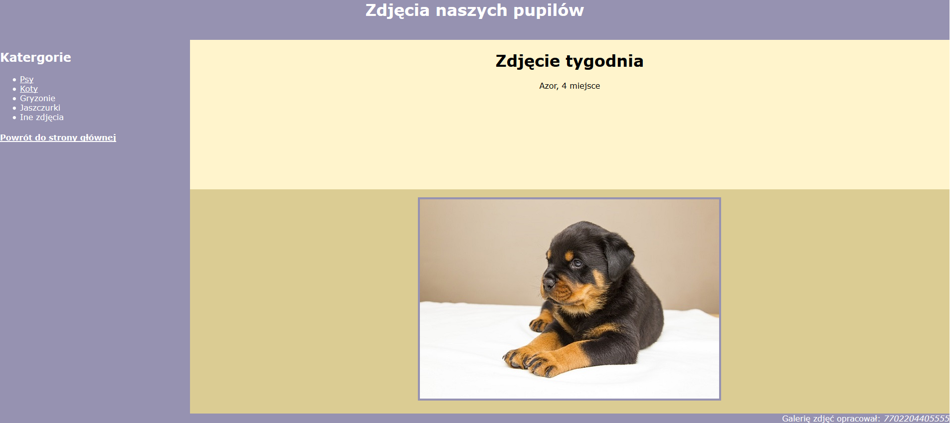**Obraz 2a. Strona główna witryny**

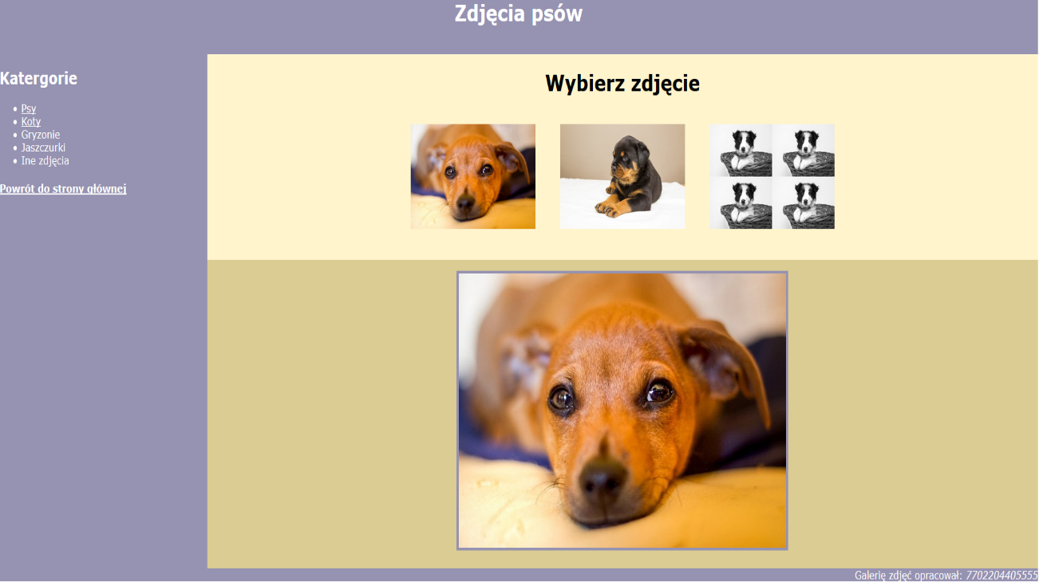**Obraz 2b. Podstrona psy, najechano kursorem na obraz pies3.jpg**

#### Cechy witryny:

* Strona główna o nazwie *index.html* oraz podstrony *psy.html* i *koty.html*

#### Cechy wspólne dla wszystkich stron:

* Zastosowany właściwy standard kodowania polskich znaków
* Tytuł strony widoczny na karcie przeglądarki "Galeria zdjęć"
* Arkusz stylów w pliku o nazwie *styl5.css* prawidłowo połączony z kodem strony
* Podział strony na bloki: baner, poniżej panel lewy, dwa panele prawe ułożone w jeden pod drugim oraz na dole stopka. Podział zrealizowany za pomocą znaczników sekcji tak, aby po uruchomieniu w przeglądarce wygląd układu bloków był zgodny z obrazem 2a i 2b
* Zawartość panelu lewego:
  + nagłówek drugiego stopnia o treści "Kategorie"
  + lista punktowana (nieuporządkowana) o elementach "Psy", "Koty", "Gryzonie", "Jaszczurki", "Inne zdjęcia"
  + Element listy "Psy" jest odnośnikiem, jego kliknięcie prowadzi do strony psy.html
  + Element listy "Koty" jest odnośnikiem, jego kliknięcie prowadzi do strony koty.html
  + Nagłówek czwartego stopnia o treści "Powrót do strony głównej", jest odnośnikiem; jego kliknięcie prowadzi do strony index.html
* Zawartość stopki w postaci tekstu "Galerię zdjęć opracował: ", dalej wstawiony numer PESEL, numer PESEL jest pochylony.

#### Cechy odrębne dla strony index.html:

* Zawartość banera: nagłówek pierwszego stopnia o treści: "Zdjęcia naszych pupilów"
* Zawartość panelu prawego, górnego:
  + Nagłówek pierwszego stopnia o treści "Zdjęcie tygodnia"
  + Akapit o treści "Azor, 4 miesiące"
* Zawartość panelu prawego, dolnego:
  + Zdjęciu *pies2.jpg* z tekstem alternatywnym "Azor" umieszczono w akapicie

#### Cechy odrębne dla strony *psy.html*:

* Zawartość banera: nagłówek pierwszego stopnia o treści "Zdjęcia psów"
* Zawartość panelu prawego, górnego:
  + Nagłówek pierwszego stopnia o treści "Wybierz zdjęcie"
  + Poniżej zdjęcia *pies1.jpg*, *pies2.jpg*, *pies3.jpg* z tekstem alternatywnym odpowiednio "pies1", "pies2", "pies3". Zdjęcia mają przypisane zdarzenia kliknięcia, najechania kursorem na element i opuszczenia elementu przez kursor myszy. Zdarzenia są obsługiwane przez skrypt
* Zawartość panelu prawego dolnego:
  + Zdjęcie pies1.jpg z tekstem alternatywnym "pies-duży" umieszczono w akapicie

#### Cechy odrębne dla strony *koty.html*(organizacja podstrony analogiczna jak w przypadku psy.html):

* Zawartość banera: nagłówek pierwszego stopnia o treści "Zdjęcia kotów"
* Zawartość panelu prawego, górnego:
  + Nagłówek pierwszego stopnia o treści "Wybierz zdjęcie"
  + Poniżej zdjęcie *kot1.jpg* z tekstem alternatywnym "kot1". Zdjęcie ma przypisane zdarzenia kliknięcia, najechania kursorem na element i opuszczenia elementu przez kursor myszy. Zdarzenia są obsługiwane przez skrypt
* Zawartość panelu prawego dolnego:
  + Zdjęcie kot1.jpg z tekstem alternatywnym "kot-duży" umieszczono w akapicie

#### Styl CSS witryny internetowej

Cechy formatowania CSS działające na stronie

* Wspólne dla całej strony: krój czcionki Verdana
* Banera: kolor tła #9692B1, biały kolor czcionki, wyrównanie tekstu do środka, wysokość 80 px
* Panelu lewego: kolor tła #9692B1, biały kolor czcionki, szerokość 20%, wysokość 750 px
* Panelu prawego - górnego: kolor tła #FFF4CC, szerokość 80%, wysokość 300 px, wyrównanie tekstu do środka
* Panelu prawego - dolnego: kolor tła #DBCC93, szerokość 80%, wysokość 450 px, wyrównanie tekstu do środka
* Stopki: kolor tła #9692B1, biały kolor czcionki, wyrównanie tekstu do prawej strony
* Odnośnika: biały kolor czcionki
* Obrazów wyświetlanych w prawym górnym panelu: szerokość 15%, margines zewnętrzny 20 px
* Obrazów wyświetlanych w prawym dolnym panelu: obramowanie na 4 px, linią ciągła o kolorze: #9692B1
* W momencie najechania kursorem na obraz wyświetlany w prawym dolnym panelu kolor jego obramowania zmienia się na szary

#### Skrypt

* Wykonywany po stronie przeglądarki, wywoływany przez zdarzenia kliknięcia w miniaturę obrazu, najechanie kursorem i opuszczenie przez kursor myszy miniatury obrazu
* Po najechaniu kursorem myszy na dowolną miniaturę podmieniane jest zdjęcie kolorowe na odpowiadające mu zdjęcie z odcieniami szarości i filtrem np. plik pies1.jpg zamienia się na pies1-szary.jpg
* Po opuszczeniu miniatury przez kursor myszy jest wykonywana odwrotna transformacja = zdjęcie z odcieniami szarości jest zamieniane na zdjęciu kolorowe, np. plik pies1-szary.jpg zamieniany jest na pies1.jpg
* Po kliknięciu na obraz-miniaturę wykonywane są dwie akcje
  + Ta sama, co przy opuszczeniu kursora - podmiana obrazu z odcieniami szarości na kolorowy
  + Kliknięty obraz jest wyświetlany w panelu prawym - dolnym. Np. jeżeli kliknięto na miniaturkę pies3.jpg z panelu prawego górnego, to w panelu prawym dolnym jest ładowany obraz pies3.jpg